УДК 004.67

ПРИМЕНЕНИЕ ТЕХНОЛОГИИ НАВИГАЦИИ В СФЕРЕ РОЗНИЧНОЙ ТОРГОВЛИ

Сафонова Т.В., Русскин В.Д., Макаров П.М., Пашенцев А.А., ¹Мокряк А.В.
ФГБОУ ВО "РОССИЙСКИЙ ГОСУДАРСТВЕННЫЙ ГИДРОМЕТЕОРОЛОГИЧЕСКИЙ УНИВЕРСИТЕТ" Санкт-Петербург, Россия (192007, город Санкт-Петербург, Воронежская ул., д. 79)

¹ФГБОУ ВО "САНКТ-ПЕТЕРБУРГСКИЙ УНИВЕРСИТЕТ ГОСУДАРСТВЕННОЙ ПРОТИВОПОЖАРНОЙ СЛУЖБЫ МИНИСТЕРСТВА РОССИЙСКОЙ ФЕДЕРАЦИИ ПО ДЕЛАМ ГРАЖДАНСКОЙ ОБОРОНЫ, ЧРЕЗВЫЧАЙНЫМ СИТУАЦИЯМ И ЛИКВИДАЦИИ ПОСЛЕДСТВИЙ СТИХИЙНЫХ БЕДСТВИЙ ИМЕНИ ГЕРОЯ РОССИЙСКОЙ ФЕДЕРАЦИИ ГЕНЕРАЛА АРМИИ Е.Н.ЗИНИЧЕВА", Санкт-Петербург, Россия (196105, г.Санкт-Петербург, Московский проспект, д.149), e-mail: mokryakanna@mail.ru

Применение технологии навигации в сфере розничной торговли играет важную роль и не только облегчает поиск товаров для покупателей, но также предоставляет возможности для оптимизации маркетинговых стратегий и увеличения продаж. В данной статье рассматриваются основные виды технологий навигации и их применение в сфере розничной торговли. Также представляются уже существующие на рынке системы с внедрением механизмов навигации в данной области применения и проводится анализ предметной области на предмет возможности успешной разработки собственной системы.
Ключевые слова: Навигация, магазин, GPS, торговля, анализ.

USING OF NAVIGATION TECHNOLOGY IN THE RETAIL INDUSTRY

Safonova T.V., Russkin V.D., Makarov P.M., Pashentsev A.A., ¹Mokryak A.V.
RUSSIAN STATE HYDROMETEOROLOGICAL UNIVERSITY, St. Petersburg, Russia (192007, St. Petersburg, Voronezhskaya str., 79)
¹ST. PETERSBURG UNIVERSITY OF THE STATE FIRE SERVICE OF THE MINISTRY OF THE RUSSIAN FEDERATION FOR CIVIL DEFENSE, EMERGENCIES AND ELIMINATION OF CONSEQUENCES OF NATURAL DISASTERS NAMED AFTER THE HERO OF THE RUSSIAN FEDERATION, GENERAL OF THE ARMY E.N. ZINICHEV, St. Petersburg, Russia (196105, St. Petersburg, Moskovsky prospekt,149), e-mail: ¹mokryakanna@mail.ru

The use of navigation technology in the retail industry plays an important role and not only makes it easier for customers to find products, but also provides opportunities to optimize marketing strategies and increase sales. This article discusses the main types of navigation technologies and their application in the retail industry. Systems already existing on the market with the introduction of navigation mechanisms in this application area are also presented and the subject area is analyzed for the possibility of successfully developing your own system.
Keywords: Navigation, store, GPS, trade, analysis.

Введение
Современная розничная торговля претерпевает революцию, поддерживаемую стремительным развитием технологий. Одним из ключевых элементов этой трансформации является внедрение технологий навигации, которые активно проникают в различные аспекты бизнеса, напрямую взаимодействуя с потребителями и оптимизируя процессы внутри предприятий. Исследование в области применения технологии навигации в розничной торговле становится более важным, учитывая не только динамичное развитие самой торговли, но и увеличивающийся уровень конкуренции в данном секторе.

Актуальность исследования
Актуальность данного исследования определяется существующей потребностью в понимании и оптимизации процессов розничной торговли с применением современных технологий навигации. В условиях конкурентной среды, где внимание потребителей является критическим ресурсом, эффективное использование технологии навигации может не только повысить уровень сервиса и удовлетворенности клиентов, но и обеспечить конкурентное преимущество для розничных предприятий. Кроме того, внедрение навигационных технологий оказывает влияние на логистику, управление запасами, аналитику и многие другие аспекты бизнеса.

Основные виды технологий навигации
Одним из первостепенных вопросов, стоящих перед розничными предприятиями, является вопрос выбора подходящей технологии навигации. В данном разделе будут рассмотрены основные виды таких технологий, включая инфраструктурные системы, сенсорные технологии и другие инновационные методы, обеспечивающие точное местоположение объектов в торговых пространствах.
- GPS и ГЛОНАСС
Глобальные системы позиционирования (GPS) [1] и Глобальная навигационная спутниковая система (ГЛОНАСС) [2] предоставляют надежные средства для определения точного местоположения в реальном времени. В розничной торговле использование GPS и ГЛОНАСС может охватывать широкий спектр приложений. Например, при управлении логистикой торговых сетей, эти системы позволяют точно отслеживать перемещение грузов и управлять доставками. В магазинах они поддерживают создание геозон, позволяя предоставлять персонализированные предложения и скидки на основе конкретного расположения покупателя в магазине. Это также улучшает аналитику потребительского поведения, адаптируя стратегии продаж к конкретным зонам внутри торгового пространства.
- Датчики IoT
Интернет вещей (IoT) может также являться компонентом систем навигации, интегрируя датчики и устройства, обеспечивающие сбор и анализ данных [3]. Датчики, установленные в магазинах, предоставляют информацию о перемещении товаров, поведении клиентов и состоянии инфраструктуры. Например, сенсоры на полках могут отслеживать уровень запасов и предупреждать о необходимости пополнения. Другие датчики могут фиксировать количество посетителей в определенные периоды, что полезно для оптимизации размещения товаров и для более оптимального распределения персонала.
Путем интеграции IoT в системы навигации розничные предприятия получают возможность быстро реагировать на изменения в окружающей среде и эффективно управлять своей инфраструктурой. Это также способствует созданию более интеллектуальных торговых пространств, где данные с датчиков используются для предоставления улучшенного опыта покупателей и оптимизации бизнес-процессов.
- Технологии распознавания местоположения (Wi-Fi, Bluetooth, RFID и видеоаналитика)
Использование беспроводных технологий, таких как Wi-Fi [4] и Bluetooth [5], позволяет точно определять местоположение устройств внутри магазина. Эти технологии активно применяются для создания геозон и трекинга перемещения покупателей. Путем анализа сигналов от устройств, совместимых с Wi-Fi или Bluetooth, система может определить, в какой зоне магазина находится клиент, и предоставить ему персонализированные предложения или информацию о товарах в этой зоне.
Технология RFID (Radio-Frequency Identification) использует радиочастотные метки для идентификации и отслеживания товаров и объектов в пространстве магазина [6]. Размещение RFID-меток на товарах и использование считывающих устройств позволяют точно определять их местоположение в реальном времени. Это облегчает управление запасами, предотвращает потери товаров и создает основу для более точной и автоматизированной системы позиционирования в розничной среде.
Технологии видеоаналитики становятся все более распространенными в розничной торговле для определения местоположения клиентов и отслеживания движения товаров [7]. Системы видеонаблюдения, оборудованные алгоритмами распознавания, могут не только определить, где находится покупатель, но и анализировать его поведение, например, время, проведенное перед определенным стеллажом. Это позволяет магазинам более эффективно организовывать пространство и управлять ассортиментом. Помимо прочего, видеоаналитика позволяет учесть человеческий фактор, а именно ситуации, когда посетители магазина могут взять товар в одном месте и затем оставить его в другом. Датчики в таких случаях могут внести путаницу в работу алгоритма навигации, а видеоаналитика позволит проанализировать пространство и просигнализирует об ошибочном расположении товара.

Анализ существующих решений на рынке
В Таблице 1 приведен анализ существующих решений с использованием технологий навигации, предназначенных для применения в розничной торговле, на рынке.

Таблица 1 – Сравнительный анализ косвенных аналогов
Функционал | Navigine | M.Go
Поиск продукта | - | +
Прокладывание маршрута | + | +
Интерактивные карты магазинов | + | -
Аналитика поведения посетителей супермаркета | + | -
Определение факта посещения магазина, продолжитель-ности пребывания в магазине, частоты посещений | - | -
Использование пространственных маркеров | - | +
Использование GPS-навигации | + | -

Из Таблицы 1 видно, что приложения обладают схожим функционалом.
Система Navigine предлагает функционал прокладывания маршрута на основе подборки продуктов из состава введенного пользователем блюда [8]. Следовательно, функционал непосредственно поиска товара в ней отсутствует.
Система M.Go в свою очередь не проводит аналитику на основе данных о посещении магазина, что снижает эффективность рекламы и персонализированных предложений в приложении [9].

SWOT-анализ варианта системы с применением технологии навигации
SWOT-анализ — это стратегический инструмент, который помогает оценить внутренние и внешние характеристики организации или проекта. На основе SWOT-анализа выявляются сильные и слабые стороны системы, что способствует заблаговременному принятию решений касаемо стратегии развития системы и устранения возможных рисков [10].
В данном исследовании SWOT-анализ применяется для понимания, насколько вариант подобной системы с применением технологии навигации был бы успешен в реализации. SWOT-анализ представлен на Рисунке 1.
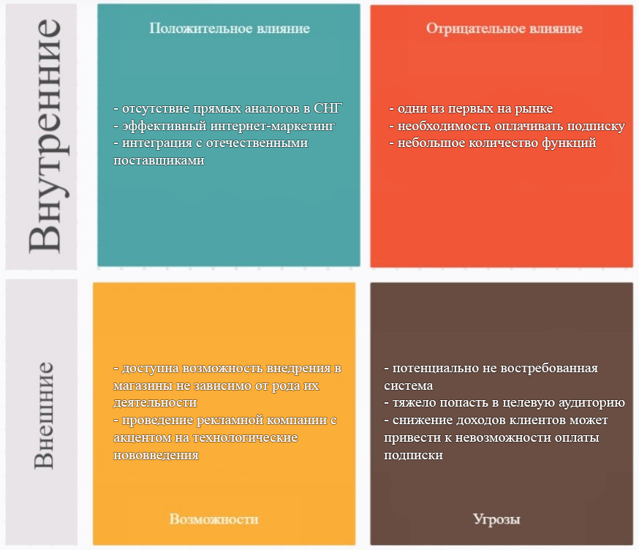
Рисунок 1 – SWOT-анализ

С помощью анализа SWOT были выявлены сильные стороны – отсутствие аналогов, интеграции с отечественными поставщиками. Среди возможностей заметно выделяются доступность внедрения ИС в различного рода магазины вне зависимости от сферы их деятельности.
Из слабостей можно выделить наличие платной подписки на сервис. Слабостью это является также потому, что пользователи не готовы доверять новым экспериментальным системам на рынке.
Среди угроз можно заметить возможную сложность попадания в целевую аудиторию, однако возможность эффективного интернет-маркетинга должна решить эту проблему при правильном его использовании.

Выводы
Современные технологии навигации играют особую роль в трансформации розничной торговли, обеспечивая компаниям новые возможности для оптимизации процессов и улучшения клиентского опыта. Использование GPS, ГЛОНАСС, датчиков и IoT в розничной торговле позволяет эффективно управлять логистикой, оптимизировать управление запасами, повышать точность аналитики и персонализировать взаимодействие с потребителями.
Сравнительный анализ существующих решений на рынке демонстрирует отсутствие разнообразия инструментов и подходов. Это говорит о том, что данная ниша является свободной, и есть возможность реализовать собственную систему навигации по магазину, что также видно из проведенного SWOT-анализа.
В целом, интеграция технологий навигации в розничной торговле не только может открыть новые возможности для совершенствования бизнес-процессов, но и может стать важным фактором, определяющим конкурентоспособность компаний в современном рыночном окружении. Ожидается, что дальнейший прогресс в этой области приведет к еще более инновационным и эффективным решениям, формируя новый стандарт для розничных технологий.

Список литературы
- Вахрушева А. А. Технологии позиционирования в режиме реального времени// Вестник СГУГиТ. - 2017. - Том 22, № 1. - С. 170-177.
- ГОСТ 32453-2013. Глобальная навигационная спутниковая система. Системы координат. Методы преобразований координат определяемых точек. - М. : Стандартинформ, 2013. - 19 с.
- Алгулиев Расим, Махмудов Расим «Интернет вещей» // Информационное общество, 2013. № 3, С 31-33.
- Сиверс М., Фокин Г., Дмитриев П., Киреев А., Волгушев Д., Али А. А. Х. Позиционирование внутри помещений в сетях WiFi и NanoLOC, материалы Международной конференции по проводным/беспроводным сетям следующего поколения, Конференция по Интернету вещей и интеллектуальным пространствам, 2016
- Фальков Е.В., Романов А.Ю. Применение маячков Beacon и технологии Bluetooth Low Energy для построения систем навигации в зданиях // Новые информационные технологии. 2015. № 18. С. 61-65
- Григорьева Анастасия. Rfid в 2015 и в 2020 году // Компоненты и технологии. — 2021. — Vol. 3
- Перспективы видеоанализа: зарубежный сценарии. Системы безопасности URL: http://secuteck.ru/articles2/videonabl/perspektivi-videoanaliza-zarybejnii-scenarii (дата обращения: 12.12.2023).
- Картографическое программное обеспечение для розничной торговли и навигация внутри магазинов URL: https://navigine.com/industries/retail/ (дата обращения: 12.12.2023).
- Приложение M.GO от «М.Видео» – первая в России in-store навигация с дополненной реальностью URL: https://www.sergievgrad.ru/news/2685643/prilozenie-mgo-ot-mvideo-pervaa-v-rossii-in-store-navigacia-s-dopolnennoj-realnostu/ (дата обращения: 12.12.2023).
- Сухарев П.Н., Григоренко А.С. Метод SWOT-анализа: его преимущества и недостатки/П.Н. Сухарев, А.С. Григоренко/Экономические науки. Маркетинг и менеджмент. - 2010. - № 6. - С. 25-28

References
- Vakhrusheva A. A. Real-time positioning technologies // Bulletin of the SGUGiT. - 2017. - Volume 22, No. 1. - pp. 170-177.
- GOST 32453-2013. Global navigation satellite system. Coordinate systems. Methods of transformation of coordinates of defined points. - M. : Standartinform, 2013. - 19 p.
- Alguliyev Rasim, Mahmudov Rasim "Internet of Things" // Information Society, 2013. No. 3, pp. 31-33.
- Sievers M., Fokin G., Dmitriev P., Kireev A., Volgushev D., Ali A. A. H. Indoor positioning in WiFi and NanoLOC networks, proceedings of the International Conference on Wired/Wireless Networks of the next Generation, Conference on the Internet of Things and Intelligent Spaces, 2016
- Falkov E.V., Romanov A.Yu. The use of Beacon beacons and Bluetooth Low Energy technology for building navigation systems in buildings // New information technologies. 2015. No. 18. pp. 61-65
- Grigorieva Anastasia. Rfid in 2015 and 2020 // Components and technologies. — 2021. — Vol. 3
- Prospects of video analysis: foreign scenarios. URL Security Systems: http://secuteck.ru/articles2/videonabl/perspektivi-videoanaliza-zarybejnii-scenarii (date of application: 12.12.2023).
- Cartographic software for retail and navigation inside stores URL: https://navigine.com/industries/retail / (date of request: 12.12.2023).
- M.GO application from M.Video is Russia's first in–store navigation with augmented reality URL: https://www.sergievgrad.ru/news/2685643/prilozenie-mgo-ot-mvideo-pervaa-v-rossii-in-store-navigacia-s-dopolnennoj-realnostu / (date of request: 12.12.2023).
- Sukharev P.N., Grigorenko A.S. The SWOT analysis method: its advantages and disadvantages / P.N. Sukharev, A.S. Grigorenko. // Economic Sciences. Marketing and Management. - 2010. - No. 6. - pp. 25-28

